# LAB_1.1. Tạo ứng dụng đầu tiên Hello Word với Spring Boot:

* Thực hiện tạo ứng dụng HelloWord.

# 1. Tạo mới 1 Project Spring Boot :

* Tạo mới Project Spring: **Railway_VTI_Lab1_1_HelloWord**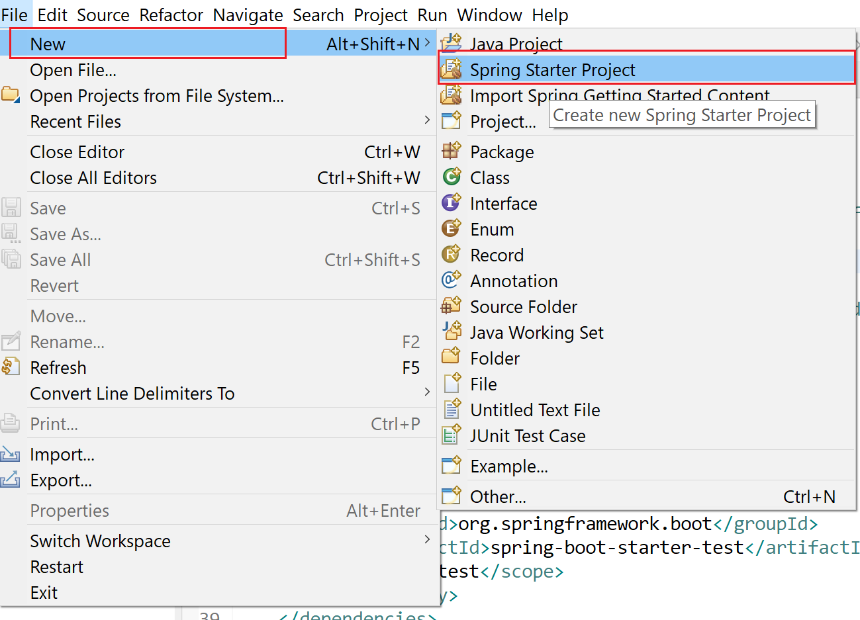

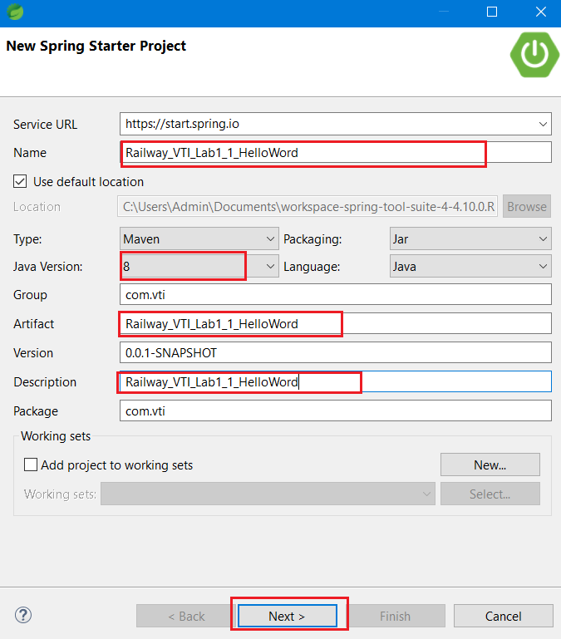

* Lựa chọn các công nghệ để thêm vào Project:

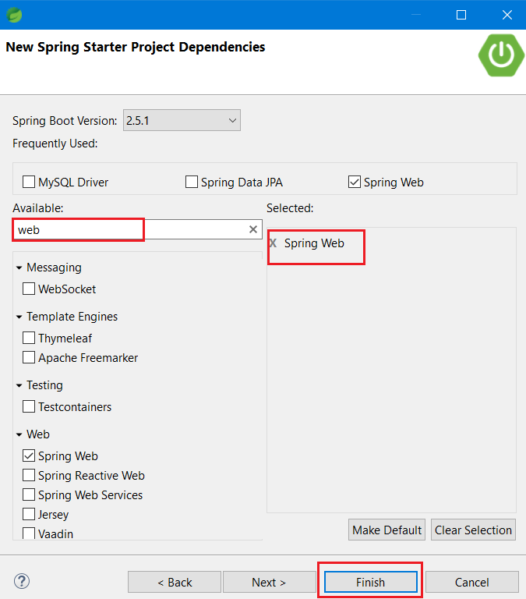

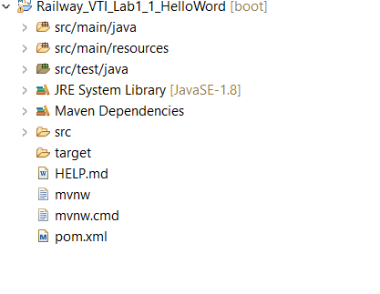

* Kiểm tra lại các Dependecy đã được thêm vào file pom.xml

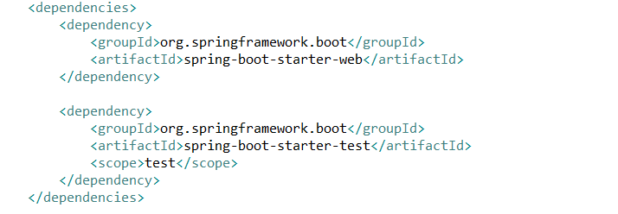

# 2. Tạo cấu trúc Project

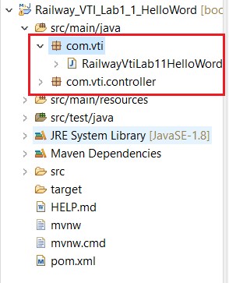

* Tạo các Package:**com.vti.controller**

# 3. Tạo Class HelloWordController

* Trong Class này có Anotation: **@CrossOrigin("*"),** cái này dùng để khai báo cho Server biết các ứng dụng có thể truy cập vào API
* Viết hàm getHello không tham số

|  |
| --- |
| @GetMapping()  **public** String getHello() {  **return** "Hello World!!!";  } |

* Viết hàm getHello có tham số truyền vào.

|  |
| --- |
| **package** com.vti.controller;  **import** org.springframework.web.bind.annotation.CrossOrigin;  **import** org.springframework.web.bind.annotation.GetMapping;  **import** org.springframework.web.bind.annotation.RequestMapping;  **import** org.springframework.web.bind.annotation.RequestParam;  **import** org.springframework.web.bind.annotation.RestController;  @RestController  @RequestMapping(value = "api/v1/helloword")  @CrossOrigin("*")  **public** **class** HelloWordController {  @GetMapping()  **public** String getHello(@RequestParam(value = "name", defaultValue = "Word") String name) {  **return** String.*format*("Hello %s!!", name);  }  } |

# 4. Chạy chương trình Demo kết quả

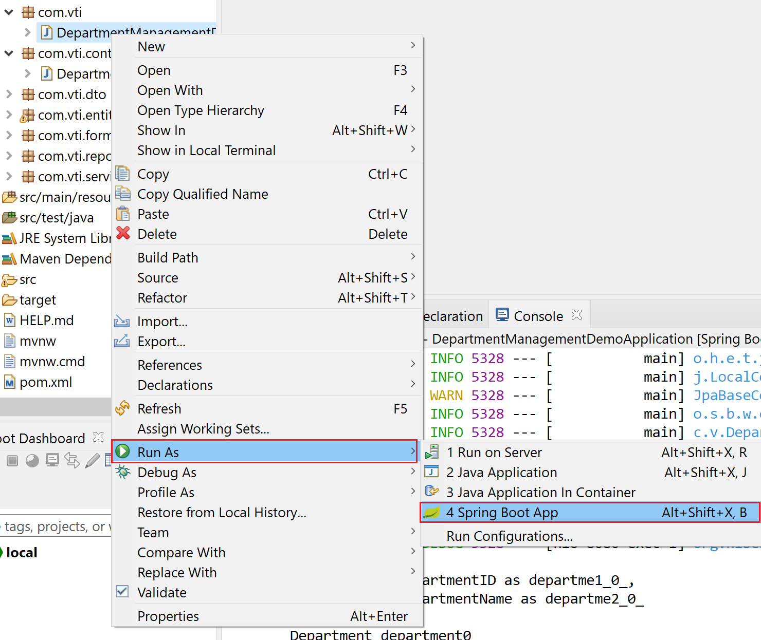

# 13. Sử dụng Postman để Demo kết quả API

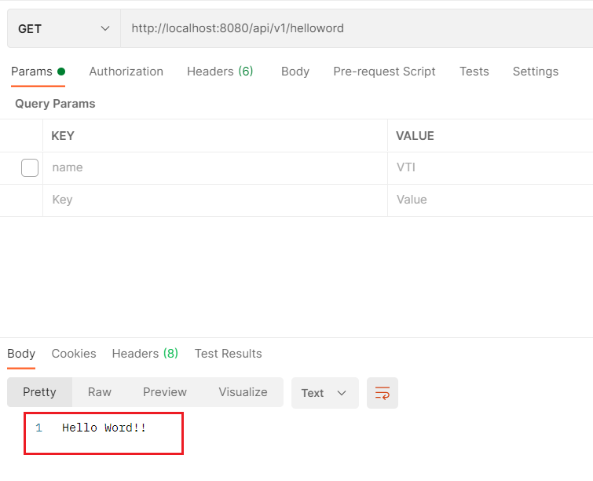

* Thực hiện Add các Request:

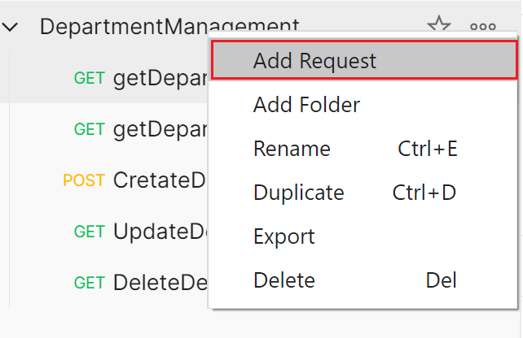

* Thực hiện Add các Request:

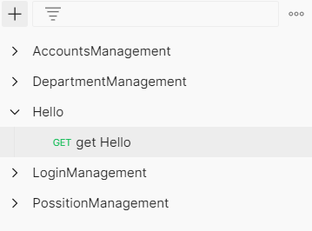

* Get Hello

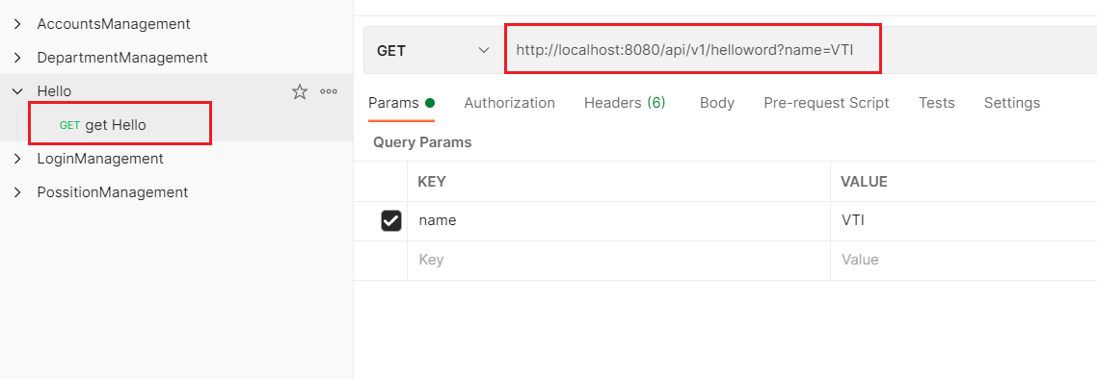

|  |
| --- |
| http://localhost:8080/api/v1/helloword |